URČOVÁNÍ PRVKŮ PRO ÚČINNOU STŘELBU PODLE VÝSLEDKŮ VYTVOŘENÍ POMOCNÝCH CÍLŮ
Podstata určování prvků pro účinnou střelbu podle výsledků vytvoření pomocných cílů spočívá ve vystřílení si meteorologických a balistických oprav střelby a započítání těchto oprav k dálce topografické cíle a stranové odchylce topografické cíle.
$$D_{P}^{c}= D_{t}^{c}+\left(± ∆D_{z}^{PC}\right)$$
$${So}_{P}^{c}={So}_{t}^{C}+(± ∆{So}_{z}^{PC})$$
VÝHODY | NEVÝHODY
Přesnost určení prvků | Potřeba přesného prostředku  k určení souřadnic PC
Není nutné znát podmínky meteorologické a balistické podmínky střelby | Vyšší spotřeba střel
Menší nároky na přesnost připojení palebného postavení | Prodloužení celkového času
 | Možnost prozrazení bojové sestavy
PODLE ČETNOSTI | PODLE PŘESNOSTI
Úplná příprava | Zastřílení
Podle výsledků vytvoření FPC | Přenosy palby od pomocných cílů
- Použití zastřelovacího děla | Úplná příprava
- Přenos palby od pomocných cílů | Použití zastřelovacího děla
Zjednodušená příprava | Zkrácená příprava
Zjednodušená příprava | Zjednodušená příprava
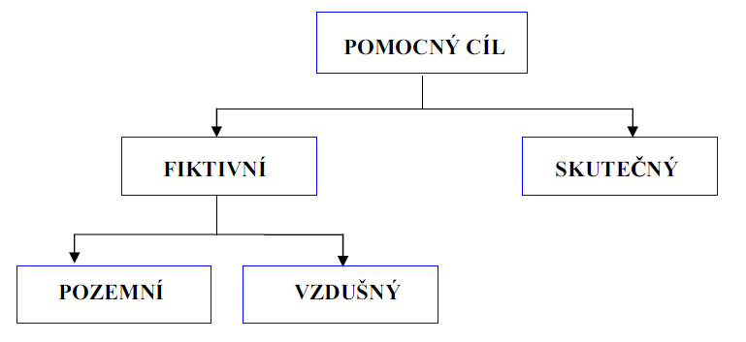
Pomocné cíle
Fiktivní cíl je střed nejméně 4 výbuchů (rozprasků), jehož souřadnice jsou určeny dálkoměrem, sdruženým pozorováním nebo radiolokátorem. Pomocné cíle se vytvářejí (zastřelují) náplněmi stejného čísla a série, jakými se předpokládá vedení účinné střelby na cíle. Zastřílené opravy dálky a směru pro danou střelu je dovoleno využít pro jiné druhy střel jen tehdy, pokud jsou tabulkové opravy pro oba druhy střel shodné. Pomocné cíle se vytvářejí (zastřelují) řídícím dělem baterie nebo zastřelovacím dělem oddílu. K vytvoření pozemních pomocných cílů se používají třištivotrhavé střely.

Počet pomocných cílů vztahy:
Počet pomocných cílů do hloubky: $n_{H}^{PC}= \frac{D_{max}- D_{min}}{4(2)}$
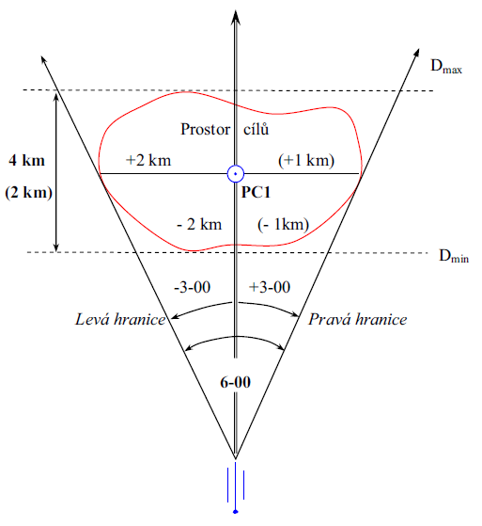
Počet pomocných cílů do šířky: $n_{Š}^{PC}= \frac{∝_{P}- ∝_{L}}{6-00}$
Jeden pomocný cíl
Jeden pomocný cíl (jedna dálka, jedna náplň
a jeden směr, které procházejí přibližně středem prostoru cílů) ve středu předpokládaného prostoru plnění palebných úkolů se volí, pokud rozdíl$D_{max}$ a $D_{min}$ nepřesahuje 4 km a rozdíl mezi pravou a levou hranicí prostoru ${(∝}_{P}$ - $∝_{L})$ nepřesahuje 6-00 při vedení palby oblou dráhou nebo 2 km
a 6-00 při vedení palby strmou dráhou.

Více pomocných cílů
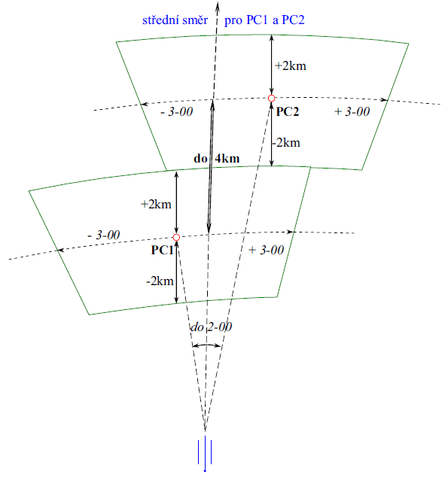
Vytvoření (zastřílení) pomocného cíle
Činnost MŘP (VB) pro vytvoření (zastřílení) pomocného cíle:
Není-li k dispozici počítač, určují se jednotlivé hodnoty na přístroji pro řízení palby
PUO 9M(U) a analyticky (početně).

1. Určí topografické prvky pomocného cíle (D_{t}^{PC}, So_{t}^{PC}):

- z pravoúhlých souřadnic – při zastřílení PC
- z polohy středu skupiny výbuchů (rozprasků) – při vytvoření FPC
Dále určí:
- Nadmořskou výšku (h_{PC}) FPC (PC):
a) z mapy
b) výpočtem ze změřeného polohového úhlu pomocného cíle z pozorovatelny (ε´_{PC}):
$$h_{PC}=h_{p}+({ε´}_{PC} . 0,001 d_{PC}+5\%)$$
Kde:
$h_{p}$ - je nadmořská výška dělostřelecké pozorovatelny,
${ε´}_{PC}$ - je střední polohový úhel skupiny výbuchů (rozprasků) fiktivního pomocného cíle
v dílcích, měřený z pozorovatelny (stanoviště průzkumného prostředku),
$d_{PC}$ - je střední pozorovací dálka skupiny výbuchů (rozprasků) fiktivního pomocného cíle.

- Převýšení FPC (PC):
$$∆h_{PC}=h_{PC}-h_{B}$$
- Polohový úhel FPC (PC) pro palebné postavení (nový Ɛ_{PC}):
$$ε_{PC}=\frac{{∆h}_{PC}}{{{0,001D}_{t}}^{PC}}-5\%$$
2. Určí zastřílenou dálku FPC (PC) v metrech
Zastřílená dálka se vyhledá v tabulkách střelby podle zastříleného záměrného úhlu. Zastřílený záměrný úhel α₀ se rovná zastřílené dálce zaměřovače v dílcích (D_{dc}), jestliže zastřílená libela (polohový úhel) odpovídá opravě (Δφ – oprava náměru) pro převýšení (Δh_{PC}) pomocného cíle vzhledem k palebnému postavení (zpravidla při zastřílení skutečného pomocného cíle).

- Pro děla, která mají v tabulkách střelby opravu pro převýšení cíle
(opravu náměru Δφ – obvykle při střelbě strmou dráhou, Δφ tvoří součet ε + Δα_{ε}).

$${D_{Z}}^{PC}\left(m\right)≈α_{0}=D_{dc}+\left(li-30‐00\right)-\left(±{Δφ}_{pc}\right)$$

- Pro děla, která mají v tabulkách střelby doplňkovou opravu záměrného úhlu Δα_{ε} (obvykle při střelbě oblou dráhou).

$${D_{Z}}^{PC}\left(m\right)≈α_{0}=D_{dc}+\left(li-30‐00\right)-\left(±ε_{PC}\right)-\left(±{Δα}_{ε}\right)$$

- Určí se zastřílený náměr φ_{Z} jako součet zastřílené dálky zaměřovače v dílcích (Ddc)
a zastřílené libely, zmenšené o 30-00.

$$φ_{z}=D_{dc}+(li-30‐00)$$

- Určí se oprava náměru Δφ (nová) pro převýšení pomocného cíle, která se odečte
od zastříleného náměru a výsledkem je zastřílený záměrný úhel α₀.

$${ α}_{0}=φ_{z}-Δφ$$

Oprava pro převýšení pomocného cíle se při střelbě plochou a oblou dráhou určí tak,
že se vypočítá záměrný úhel α₁ jako rozdíl zastříleného náměru a polohového úhlu (nového) pomocného cíle podle vztahu:

$$α_{1}=φ_{z}-{Δε}_{PC}$$

Podle záměrného úhlu α₁ a polohového úhlu ε_{PC} (nového) pomocného cíle
se v tabulkách střelby vyhledá doplňková oprava záměrného úhlu Δα_{ε} PC (nová)
a přičte se (se znaménkem) k polohovému úhlu pomocného cíle podle vzorce:

$$Δφ=ε_{PC}+{Δα}_{ε_{PC}}$$

pro 152 mm ShKH vz.77 platí:

$${D_{Z}}^{PC}\left(m\right)≈α_{0}=φ_{z}-\left(±ε_{PC}\right)-\left(±{Δφ}_{εpc}\right)$$

- Určí zastřílenou stranovou odchylku So_{z}^{PC}

Zastřílená stranová odchylka pomocného cíle je tvořena součtem výchozí počítané (topografické) stranové odchylky určené pro zahájení vytvoření (zastřílení) pomocného cíle
a všech dílčích oprav směru provedených do ukončení vytváření (zastřílení) pomocného cíle.
$${{So}_{z}}^{PC}={{So}_{p}}^{PC}\left({{So}_{t}}^{PC}\right)+\sum_{i=1}^{n}{Δ{S_{t}}^{PC}}$$

- Určí zastřílenou opravu dálky pomocného cíle ΔD_{z}^{PC}(m):

$${{ΔD}_{z}}^{PC}={D_{z}}^{PC}-{D_{t}}^{PC}$$

- Určí zastřílenou opravu směru

$${{ΔS}_{z}}^{PC}={{So}_{z}}^{PC}-{{So}_{t}}^{PC}$$
Kde:
${{So}_{t}}^{PC}$ - je topografická stranová odchylka určená podle středu skupiny výbuchů (rozprasků).

Metody přenosu palby od pomocného cíle
Prvky pro účinnou střelbu na cíl přenosem palby se určí zahrnutím zastřílených oprav pomocného cíle do topografických prvků cíle, což lze vyjádřit vztahy:

$${D_{p}}^{C}={D_{t}}^{C}+\left(±∆{D_{z}}^{PC}\right)$$
$${{So}_{p}}^{C}={{So}_{t}}^{C}+\left(±∆{S_{z}}^{PC}\right)$$
V současnosti se k určení prvků pro účinnou střelbu přenosem palby využívají tři metody:
- Metoda jednoduchá
- Metoda koeficientu střelby „K“
- Metoda grafikonu zastřílených oprav (GZO)
a) Metoda jednoduchá
Přenos palby metodou jednoduchou se používá při střelbě z minometů nebo přistřelbě strmou dráhou z děl, jestliže rozdíl topografických dálek cíle a pomocného cíle jev intervalu
do ± 1 km a rozdíl topografických směrníků (směrníků střelby) cílea pomocného cíle (úhel přenosu) není větší než ± 3-00.
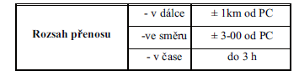
Přenos palby metodou jednoduchou je založen na předpokladu, že opravy dálky pro změny meteorologických a balistických podmínek jsou v uvedeném rozsahu platnosti konstantní. Počítaná dálka cíle se určí jako součet topografické dálky cíle se zastřílenou opravou dálky pomocného cíle. Počítaná stranová odchylka cíle se určí jako součet topografické stranové odchylky cíle, zastřílené opravy směru pomocného cíle a opravy směru pro rozdíl derivací cíle a pomocného cíle (derivace na cíl a pomocný cíl se určí z tabulek střelby podle topografické dálky cíle a pomocného cíle).

$${D_{p}}^{C}={D_{t}}^{C}+\left(±∆{D_{z}}^{PC}\right)$$
Kde:
${D_{p}}^{C}$ - je počítaná dálka cíle,
${D_{t}}^{C}$ - je topografická dálka cíle,
$∆{D_{p}}^{C}$ - je počítaná oprava dálky cíle.
$${{So}_{p}}^{C}={{So}_{t}}^{C}+\left(±∆{S_{z}}^{PC}\right)+(±∆Z)$$
$$∆Z=Z^{c}-Z^{PC}$$
Kde:
${{So}_{p}}^{C}$ - je stranová odchylka počítaná cíle,
${{So}_{t}}^{C}$ - je stranová odchylka topografická cíle,
$∆{S_{z}}^{PC}$ - je zastřílená oprava směru pomocného cíle,
$∆Z$ - je oprava pro rozdíl derivací,
$Z^{c}$ - je derivace odpovídající topografické dálce cíle,
$Z^{PC}$ - je derivace odpovídají topografické dálce pomocného cíle.

b) Metoda koeficientu střelby „K“

Metoda koeficientu střelby “K“, která spočívá v přesnější transformaci zastřílených oprav pomocného cíle na konkrétní podmínky daného cíle, čímž se zvětšuje přesnost a tím i rozsah přenosu palby oproti metodě jednoduché.

Přenos palby metodou koeficientu střelby “K“ se používá při střelbě plochou a oblou dráhou
z děl, jestliže rozdíl topografických dálek cíle a pomocného cíle je v intervalu do ± 2 km
a rozdíl topografických směrníků (směrníků střelby) cíle a pomocného cíle (úhel přenosu) není větší než ± 3-00.
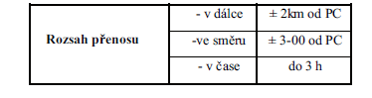
$${D_{p}}^{C}={D_{t}}^{C}+\left(±∆{D_{p}}^{C}\right)$$
$${{∆D}_{p}}^{C}=K . 0,01{D_{t}}^{C}$$
Kde:
${D_{p}}^{C}$ - je počítaná dálka cíle,
${D_{t}}^{C}$ - je topografická dálka cíle,
$∆{D_{p}}^{C}$ - je počítaná oprava dálky cíle,
$K$ - je koeficient střelby.

$${{So}_{p}}^{C}={{So}_{t}}^{C}+\left(±∆{S_{z}}^{PC}\right)+(±∆Z)$$
Kde:
${{So}_{p}}^{C}$ - je stranová odchylka počítaná cíle,
${{So}_{t}}^{C}$ - je stranová odchylka topografická cíle,
$∆{S_{z}}^{PC}$ - je zastřílená oprava směru pomocného cíle,
$∆Z$ - je oprava pro rozdíl derivací ($∆Z=Z^{c}-Z^{PC}$).
c) Metoda Grafikonu zastřílených oprav
Přenos palby metodou grafikonu zastřílených oprav (GZO) se používá, jestliže:

- Byly vytvořeny (zastříleny) nejméně dva pomocné cíle (mohou být 2-3) v jednom směru stejnou náplní. Rozdíl směrníků těchto pomocných cílů nesmí převyšovat
hodnotu 2-00 a rozdíl jejich topografických dálek 4 km (2 km při střelbě z minometů
a strmou dráhou z děl).
- Úhel přenosu na cíl nepřesahuje 3-00 [úhel přenosu od středního (jednoho) směru, zaokrouhleného na 1-00, v němž jsou vytvořeny nebo zastříleny 2-3 pomocné cíle].
- Topografická dálka cíle je v rozmezí dálek krajních pomocných cílů.
Postup sestrojeni GZO na milimetrovém papíru
